TRƯỜNG ĐẠI HỌC ĐIỆN LỰC

**KHOA CÔNG NGHỆ THÔNG TIN**



**BÁO CÁO CHUYÊN ĐỀ HỌC PHẦN**

**ĐỒ ÁN LẬP TRÌNH WEB NÂNG CAO**

**ĐỀ TÀI:**

**XÂY DỰNG WEBSITE SHOP BÁN GIÀY**

|  |  |  |  |  |  |  |  |  |  |  |  |  |  |  |  |  |  |  |
| --- | --- | --- | --- | --- | --- | --- | --- | --- | --- | --- | --- | --- | --- | --- | --- | --- | --- | --- |
| |  |  | | --- | --- | | **Sinh viên thực hiện** | **: LÊ HUY DẬU**  **: CÙ NGỌC ĐĂNG** | | **Giảng viên hướng dẫn** | **: TS. ĐẶNG TRẦN ĐỨC** | | | **Ngành** | **: CÔNG NGHỆ THÔNG TIN** | | | **Chuyên ngành** | **: CÔNG NGHỆ PHẦN MỀM** | | | **Lớp** | **: D14CNPM7** | | | **Khóa** | **: 2019-2024** | | |  |
| ***Hà Nội, ngày tháng 10 năm 2021*** |  |

**PHIẾU CHẤM ĐIỂM**

Sinh viên thực hiện

|  |  |  |
| --- | --- | --- |
| **Họ và tên** | **Chữ ký** | **Ghi Chú** |
| LÊ HUY DẬU |  |  |
| CÙ NGỌC ĐĂNG |  |  |

Giảng viên chấm

|  |  |  |
| --- | --- | --- |
| **Họ và tên** | **Chữ ký** | **Ghi chú** |
| Giảng viên chấm 1 |  |  |
| Giảng viên chấm 2 |  |  |

# LỜI MỞ ĐẦU

Công nghệ thông tin phát triển ngày càng hiện đại và đổi mới không ngừng, bằng việc chinh phục hết đỉnh cao này đến đỉnh cao khác. Mạng internet đang trở thành mạng truyền thông có sức ảnh hưởng lớn nhất, không thể thiếu trong tất cả các hoạt động của con người trong việc truyền tải và trao đổi dữ liệu. Không như ngày xưa, ngày nay mọi việc liên quan đến thông tin ngày càng dễ dàng hơn cho người sử dụng bằng việc kết nối internet và một dòng dữ liệu truy tìm thì ngay lập tức cả kho tài nguyên không chỉ trong nước mà ngoài nước hiện ra không chỉ bằng ngôn ngữ mà cả bằng hình ảnh, âm thanh.

Chính vì lợi ích từ internet đã thúc đẩy sự ra đời và phát triển của thương mại điện tử làm biến đổi bộ mặt văn hóa cũng như nâng cao chất lượng cuộc sống của con người trong các hoạt động thông thường như sản xuất, kinh doanh, các doanh nghiệp phát triển.

Cuộc sống con người ngày càng phát triển thì nhu cầu sống của con người cũng được nâng cao và những nhu cầu đơn giản nhưng cũng rất thiết thực. Đó là nhu cần ăn, ở và mặc đây là 1 bài toán của các nhà kinh doanh, làm sao để đáp ứng nhu cầu của con người để cải thiện đời sống ngày càng cao.

Chính vì vậy để đáp ứng những nhu cầu đó của con người trên cơ sở kế thừa những trang web bán hàng khác, nhóm em xây dựng nên một website bán quần áo dành cho nam qua mạng để đáp ứng nhu cầu mua sắm của cánh mày râu, giúp họ tiết kiệm được thời gian bởi vì nam giới rất ít khi đi mua sắm.Thay vào việc họ phải đi ra các shop truyền thống để mua và tìm kiếm sản phẩm thì họ chỉ việc ngồi ở nhà với cái điện thoại hoặc chiếc máy tính đã kết nối internet, họ có thể thỏa sức tìm kiếm, lựa chọn sản phẩm áo, quần, giày, dép, nón,… mà mình yêu thích mọi lúc mọi nơi. Giúp người quản trị dễ dàng trong việc phân chia quyền quản lý, quản lý khách hàng, các loại sản phẩm, các đơn đặt hàng. Đó là lí do nhóm em chọn đề tài “Xây dựng website shop bán giày”.

Chúng em xin chân thành cảm ơn thầy Đặng Trần Đức, thầy đã trực tiếp hướng dẫn nhóm em làm đồ án này. Trong quá trình thực hiện đồ án, thầy đã hướng dẫn và giúp đỡ nhóm em giải quyết các khó khăn trong quá trình thực hiện đề tài.

Chúng em xin chân thành cảm ơn !

# CHƯƠNG 1 : TỔNG QUAN VÀ MÔ TẢ HỆ THỐNG

## Tổng quan về ngôn ngữ lập trình PHP

## 1.1.1 PHP là gì?

- PHP là từ viết tắt của *"PHP: Hypertext Preprocessor"*

- PHP là một ngôn ngữ lập trình cho phép các lập trình viên web tạo các nội dung động mà tương tác với Database. Về cơ bản, PHP được sử dụng để phát triển các ứng dụng phần mềm trên web.

- PHP được tích hợp với một số Database thông dụng như MySQL, PostgreSQL, Oracle, Sybase, Informix, và Microsoft SQL Server.

- PHP thực thi rất tuyệt vời, đặc biệt khi được biên dịch như là một Apache Module trên Unix side. MySQL Server, khi được khởi động, thực thi các truy vấn phức tạp với các tập hợp kết quả khổng lồ trong thời gian Record-setting.

- Cú pháp PHP là giống C.

## 1.1.2 Kiến thức tiên quyết

- Để tiếp thu được ngôn ngữ lập trình PHP thì các bạn đọc cần phải có kiến thức về bốn ngôn ngữ:

1. HTML
2. CSS
3. JavaScript
4. MySQL

## 1.1.3 Tập tin PHP

- Tập tin PHP được xem là sự kế thừa từ tập tin HTML, ngoài việc có thể chứa mã lệnh của các ngôn ngữ **HTML**, **CSS**, **JavaScript**thì nó còn có thể chứa thêm mã lệnh của ngôn ngữ lập trình PHP.

- Một tập tin PHP có phần mở rộng *(đuôi)* là **.php**

- Không giống với việc lưu tập tin trong ngôn ngữ HTML, một tập tin PHP không thể lưu tùy tiện vào các thư mục thông thường như ổ đĩa D:\ E:\ mà nó phải được lưu trên *máy chủ web*.

*(bạn sẽ được tìm hiểu cách cài đặt máy chủ web trên máy tính ở bài học kế tiếp)*

## 1.1.4 Cơ chế hoạt động

- Khi người dùng muốn truy cập một tập tin PHP thì họ phải gửi yêu cầu thông qua việc truy cập vào đường dẫn nơi nó được lưu trên máy chủ web. Sau đó, máy chủ web sẽ tiếp nhận yêu cầu và biên dịch tập tin PHP thành các đoạn mã HTML rồi trả về cho trình duyệt của người dùng.

- Dưới đây là hình ảnh minh họa cơ chế hoạt động của PHP:

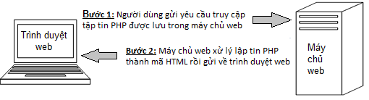

## Mô tả hệ thống

### Mô tả bài toán

Việc kinh doanh-mua bán là nhu cầu không thể thiếu đối với mỗi chúng ta. Trong thời đại cạnh tranh ngày nay và bên cạnh đó là dịch bệnh SARS-CoV-2 đang có nhiều diễn biến phức tạp thì việc giới thiệu sản phẩm kinh doanh đến từng khách hàng với chi phí thấp nhất, hiệu quả cao là một vấn đề nan giải của người kinh doanh cùng với nhu cầu mua sắm với những sản phẩm đa dạng chủng loại, đạt chất lượng và hợp túi tiền của người tiêu dùng.

Mặt khác mặt hàng giày dép ngày một đa dạng và nhiều mẫu mã, vì thế, khi kinh doanh mặt hàng này, thiết kế website bán hàng giày dép sẽ giúp người bán hàng dễ dàng tiếp cận khách hàng hơn. Việc sở hữu website, cũng khiến người bàn hàng đỡ vất vả trong quá trình quản lý đơn hàng, đưa mẫu mã đến khách hàng của mình một cách tốt nhất.Nắm bắt được tình hình trên nhóm chúng em đã tiến hành thiết kế trang web mua bán hàng online giày dép cao cấp để mong sao giúp cho cửa hàng phát triển nhanh chóng, giúp cho chủ cửa hàng có thể quản lý cửa hàng một cách tốt hơn.

### Mục đích của bài toán

Giảm chi phí bán hàng tiếp thị và giao dịch. Bằng phương tiện Internet/Web, một nhân viên bán hàng có thể giao dịch được với rất nhiều khách hàng. Internet/Web giúp người tiêu dùng và các cửa hàng kinh doanh giảm đáng kể thời gian và chi phí giao dịch. Thời gian giao dịch qua Internet chỉ băng 7% thời gian goai dịch qua Fax và bằng khoảng 0.5 phần nghìn thời gian giao dịch qua bưu điện chuyển phát nhanh, chi phí thanh toán điện tử qua Internet chỉ bằng 10%-20% chi phí thanh toán thông thường. Những trở ngại của việc tiếp cận phương tiện Internet/Web trong hầu hết các trường hợp sẽ mang lại nhiều thuận lợi và lợi ích trong kinh doanh. Thế nhưng, tại sao nhiều cửa hàng vẫn không tận dụng các tiến bộ của Internet. Đó chính là một số rào cản hay nói cách khác đó chính là những khó khăn khi các cửa hàng tiếp cận đến loại hình bán trực tuyến này.

### Cơ cấu tổ chức

Hệ thống được tổ chức thành 2 mức:

Customer

* Xem thông tin về sản phẩm.
* Đặt hàng.
* Thanh toán.
* Quản lý giỏ hàng.

Admin

* Đăng nhập hệ thống.
* Quản lý thông tin sản phẩm (thêm, sửa, xóa, tìm kiếm).
* Quản lý tài khoản(thêm, sửa, xóa, tìm kiếm).
* Quản lý khách hàng.
* Quản lý đơn hàng(thêm, sửa, xóa, tìm kiếm).
* Thống kê, báo cáo.

# CHƯƠNG 2 : PHÂN TÍCH VÀ THIẾT KẾ HỆ THỐNG

## 2.1. Phân tích thiết kế hệ thống

### 2.1.1. Các chức năng của hệ thống

Hệ thống quản trị trang web

* Quản lý các đơn hàng các giao dịch.
* Quản lý danh mục sản phẩm.
* Quản lý sản phẩm: cập nhật thông tin về sản phẩm.
* Quản lý danh sách người dùng.
* Quản lý nhà cung cấp, nhà phân phối.

Hệ thống giới thiệu sản phẩm

* Hiển thị thông tin sản phẩm (tên sản phẩm, mã sản phẩm, giá bán, giá khuyến mãi, hình ảnh sản phẩm,……)
* Hiển thị danh mục sản phẩm.
* Cho phép đăng ký, đăng nhập tài khoản.
* Cho phép người dùng thay đổi thông tin tài khoản.
* Cho phép người dùng xem hàng, đặt hằng, xem hóa đơn, lưu trữ đơn hàng.

### 2.1.2. Các tác nhân của hệ thống

Dựa vào mô tả hệ thống, ta có thể xác định được các tác nhân chính của hệ thống như sau:

Tác nhân Admin: người thực hiện các chức năng quản trị hệ thống, tài khoản, khách hàng, quản lý sản phẩm, quản lý danh mục sản phẩm, quản lý đơn hàng, quản lý loại hàng, quản lý nhà cung cấp... Để thực hiện chức năng này người nhân viên phải đăng nhập.

Tác nhân Khách hàng: có thể thực hiện các chức năng như đăng ký tài khoản, đăng nhập. Tìm kiếm sản phẩm, xem tin tức, đặt hàng, xem giỏ hàng, in hóa đơn.

## 2.2. Các biểu đồ mô tả hệ thống

### 2.2.1. Activity Diagram

Biểu đồ Activity Login

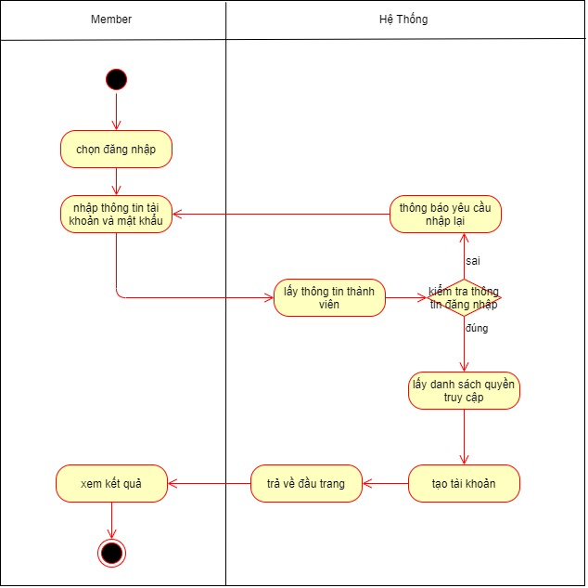

Hình 2.1 – Biểu đồ Activity Login

Biểu đồ Activity Quản lý sản phẩm

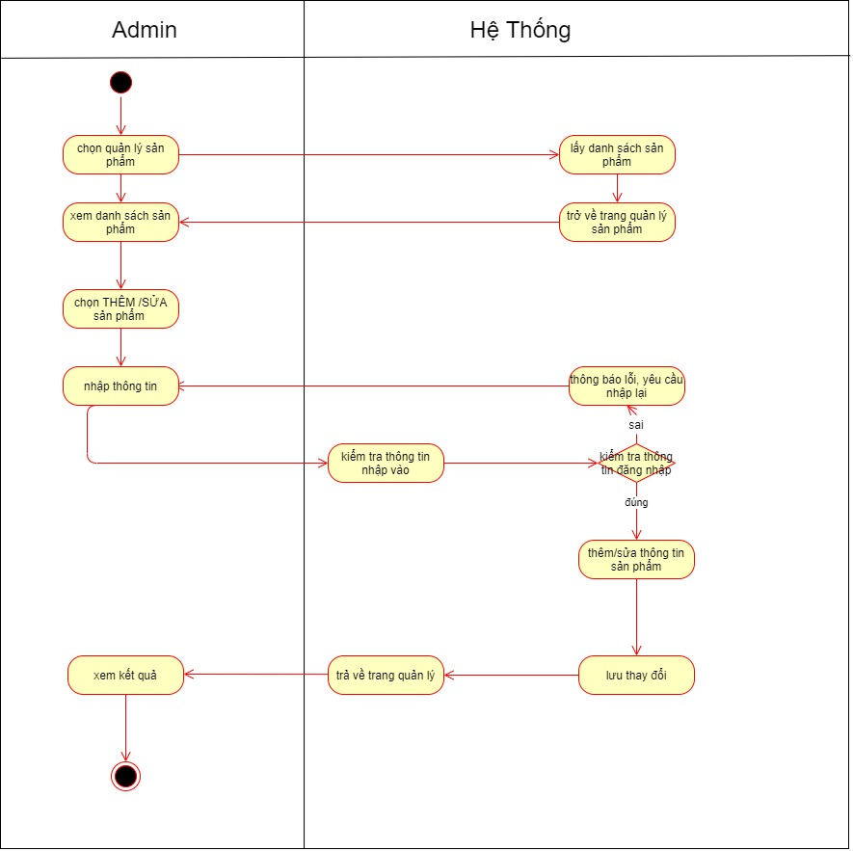

Hình 2.2 – Biểu đồ Activity Quản lý sản phẩm (thêm/sửa)

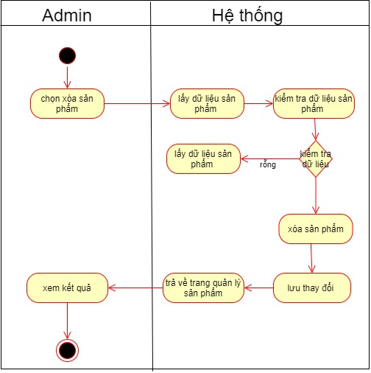

Hình 2.3 – Biểu đồ Activity Quản lý sản phẩm (xóa)

Biểu đồ Activity Orders

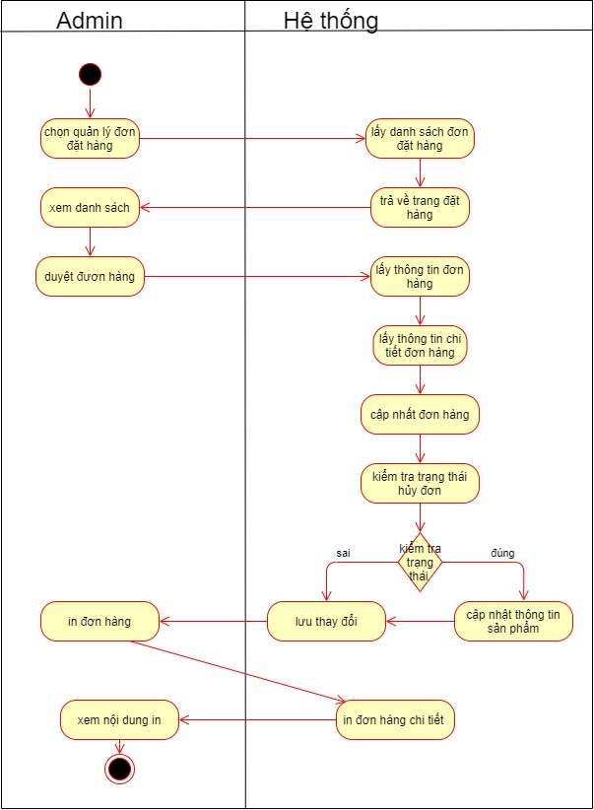

Hình 2.4 – Biểu đồ Activity Order

Biểu đồ Activity thêm sản phẩm vào gỏi hàng

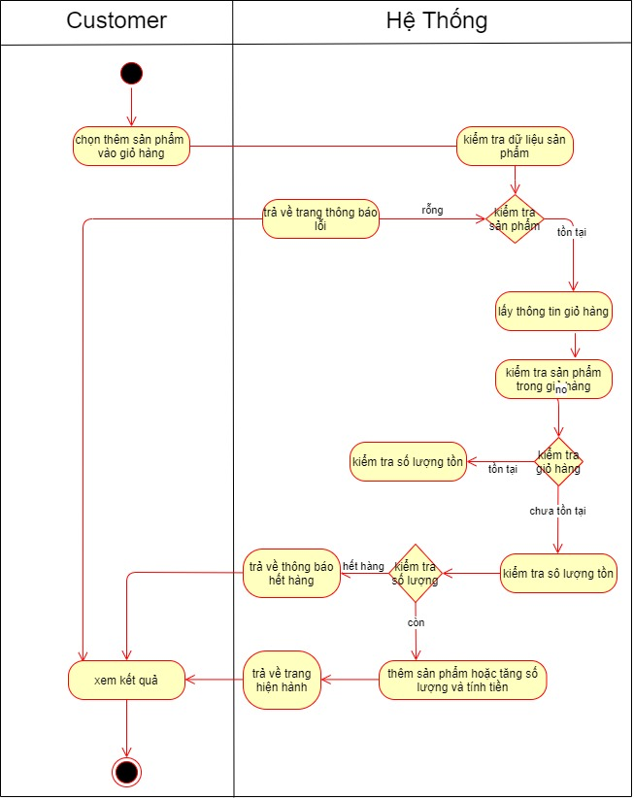

Hình 2.5 – Biểu đồ Activity Thêm sản phẩm vào giỏ hàng

Biểu đồ Activity Sửa sản phẩm trong giỏ hàng

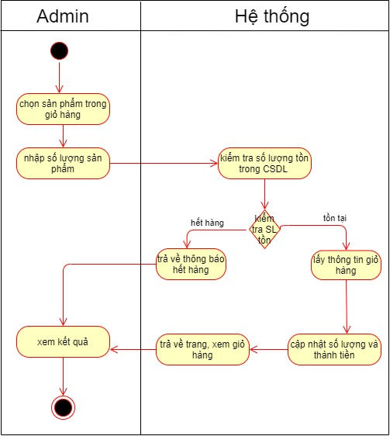

Hình 2.6 – Biểu đồ Activity Sửa sản phẩm trong giỏ hàng

Biểu đồ Activity Xóa sản phẩm giỏ hàng

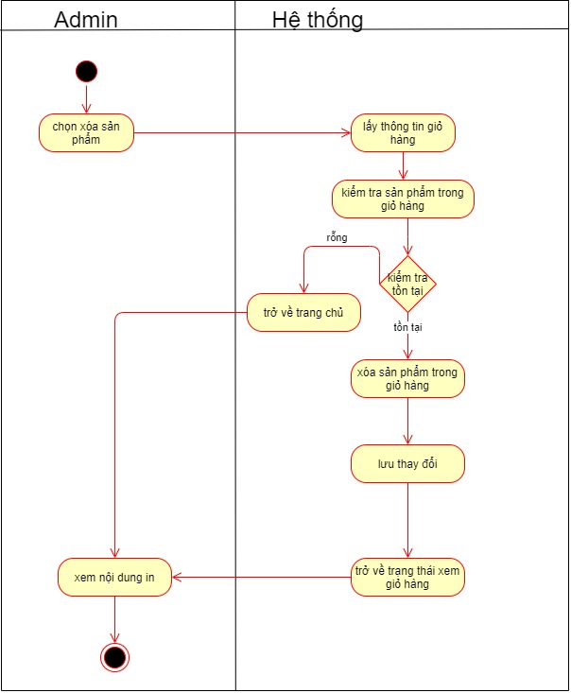

Hình 2.7– Biểu đồ Activity Xóa sản phẩm giỏ hàng

Biểu đồ Activity Quản lý thành viên

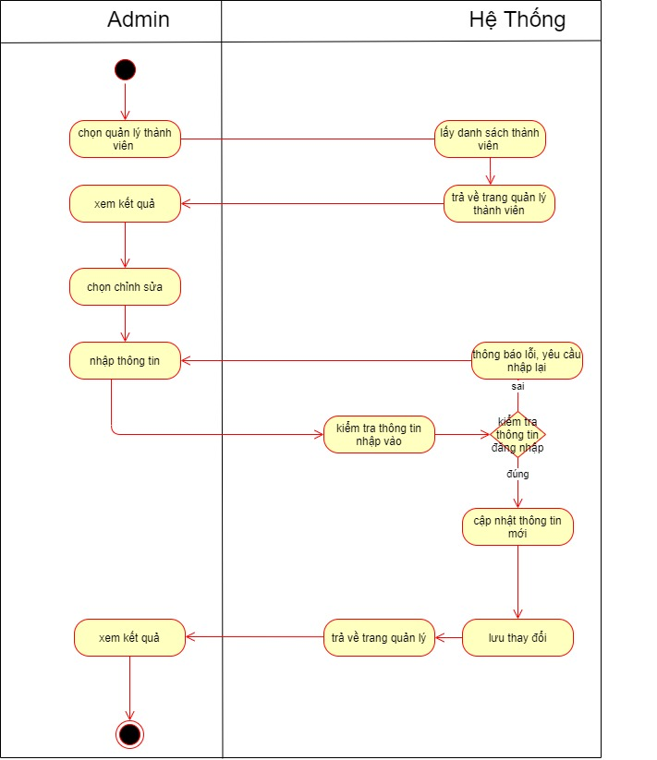

Hình 2.8 – Biểu đồ Activity Quản lý thành viên (sửa)

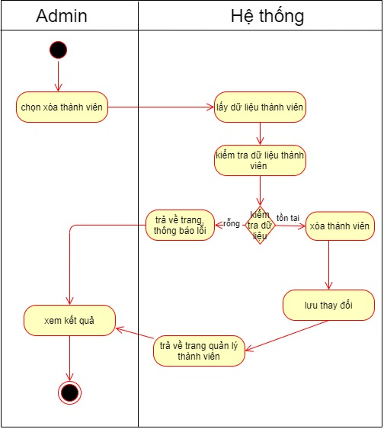

Hình 2.9 – Biểu đồ Activity Quản lý thành viên (xóa)

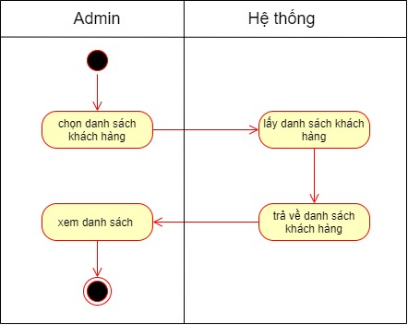

Hình 2.10 – Biểu đồ Activity Xem danh sách thành viên

Biểu đồ Activity Thống kê

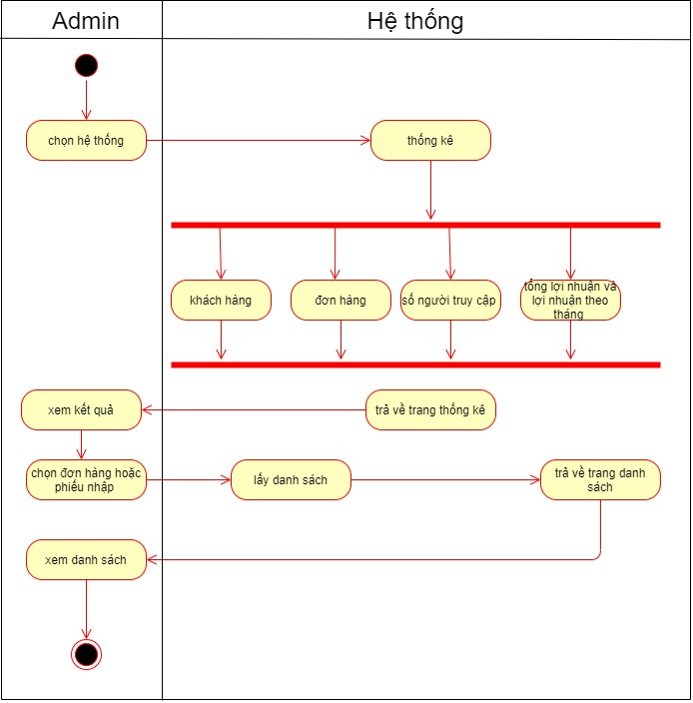

Hình 2.11 – Biểu đồ Activity Thống kê

### 2.2.2. UseCase Diagram

* Usecase Tổng quát

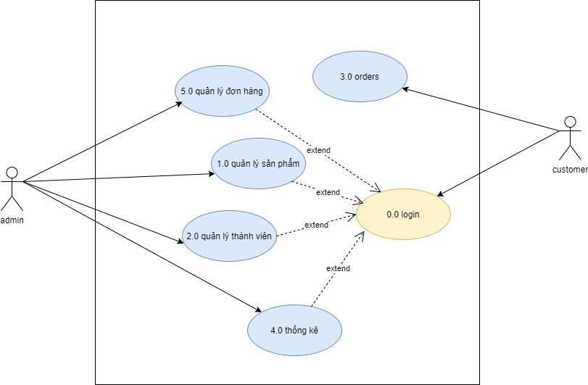

Hình 2.12 – Biểu đồ use case tổng quát

|  |  |
| --- | --- |
|  | **Web bán giày** |
| **Tên** | Tổng quan hệ thống |
| **Tóm tắt** | Login, quản lý sản phẩm, quản lý đơn hàng, quản lý thành viên, quản lý giỏ hàng, thống kê |
| **Dòng sự kiện chính** | - Customer, Admin đăng nhập vào hệ thống và thao tác với các chức năng thuộc quyền quản lý của mình  - Hệ thống đưa ra các chức năng để người dùng thao tác |
| **Các dòng sự kiện** | 1a. Đăng nhập   1. Thành công. Vào trong hệ thống   2 Không thành công. Hệ thống báo tài khản/mật khẩu chưa đúng  2a. Quản lý   1. Thao tác với hệ thống 2. Hệ thống cập nhật dữ liệu mới   3a. Thêm, sửa, xóa, tìm kiếm   1. Thêm, sửa, xóa, tìm kiếm thông tin sản phẩm 2. Hệ thống hiển thị thông tin sản phẩm   4a. Orders   1. Thêm hàng vào giỏ hàng 2. Sửa, xóa sản phẩm trong giỏ hàng   5a. Thống kê |
| **Điều kiện tiên quyết** | Không có |
| **Các yêu cầu đặc biệt** | Giao diện và các thao tác dễ dùng với người lần đầu tiên sử dụng |

Bảng 2 – Đặc tả usecase tổng quát

* Biểu đồ use case login

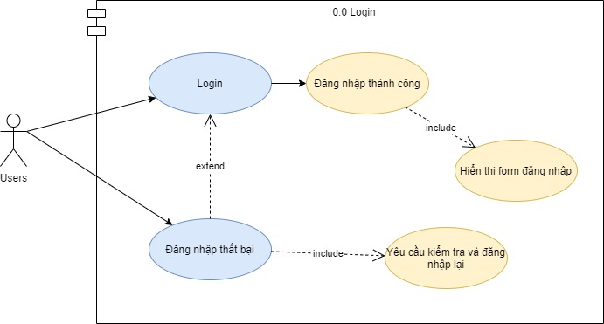

Hình 2.13 – Biểu đồ use case login

|  |  |
| --- | --- |
|  | **Login** |
| **Tên** | Đăng nhập hệ thống |
| **Tóm tắt** | Hê thống cấp quyền cho phép nguời dùng login |
| **Dòng sự kiện chính** | Người dùng đăng nhập hệ thống để sử dụng chức năng |
| **Các dòng sự kiện** | 1a. Không đăng nhập được.   1. Hệ thông báo tài khoản/mật khẩu không đúng. 2. Hệ thống báo chưa có tài khoản.   2a. Đăng nhập thành công. |
| **Điều kiện tiên quyết** | Thông tin đăng nhập (id, pass). |
| **Các yêu cầu đặc biệt** | Giao diện và các thao tác dễ dùng với người lần đầu tiên sử dụng. |

Bảng 3 – Đặc tả use case login

* Biểu đồ use case Quản lý Sản phẩm

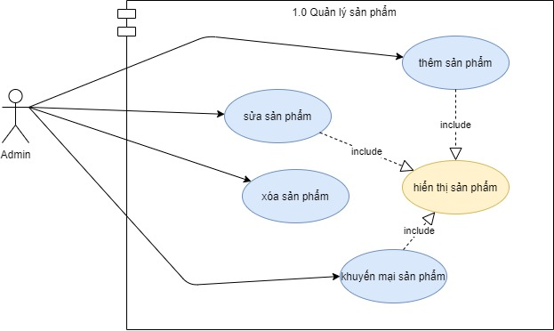

Hình 2.14 – Biểu đồ use case quản lý sản phẩm

|  |  |
| --- | --- |
|  | **Quản lý sản phẩm** |
| **Tên** | Quản lý thông tin sản phẩm giày |
| **Tóm tắt** | Thêm, sửa, xóa, thông tin khuyến mãi các sản phẩm có trong phần quản lý. |
| **Dòng sự kiện chính** | Người dùng đăng nhập hệ thống để sử dụng chức năng, cập nhật thông tin sản phẩm. |
| **Các dòng sự kiện** | 1a. Đăng nhập vào hệ thống  2a. Hệ thốn hiện thị các chức năng và thông tin sản phẩm.   1. Thêm sản phẩm. 2. Sửa sản phẩm. 3. Xóa sản phẩm. 4. Thông tin khuyến mãi. |
| **Điều kiện tiên quyết** | Đăng nhập được vào hệ thống. |
| **Các yêu cầu đặc biệt** | Giao diện và các thao tác dễ dùng với người lần đầu tiên sử dụng. |

Bảng 4 – Đặc tả use case quản lý sản phẩm

* Biểu đồ use case Order

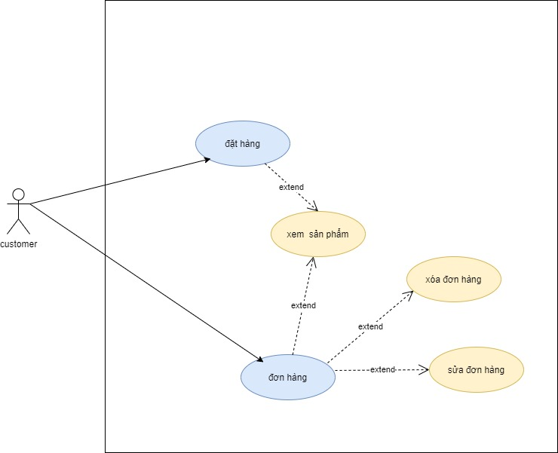

Hình 2.15 – Biểu đồ use case order

|  |  |
| --- | --- |
|  | **Order** |
| **Tên** | Order |
| **Tóm tắt** | Đặt hàng, thêm sản phẩm vào giỏ hàng, xem thông tin đơn hàng. |
| **Dòng sự kiện chính** | Người dùng đăng nhập hệ thống để sử dụng chức năng, cập nhật thông tin. |
| **Các dòng sự kiện** | 1a. Đăng nhập vào hệ thống.  2a. Hệ thống hiện thị các thông tin sản phẩm, hình ảnh.   1. Thêm sản phẩm vào giỏ hàng. 2. Đặt hàng. 3. Xem thông tin đơn hàng. 4. Sửa thông tin giỏ hàng. 5. Xóa sản phẩm giỏ hàng. |
| **Điều kiện tiên quyết** | Đăng nhập được vào hệ thống. |
| **Các yêu cầu đặc biệt** | Giao diện và các thao tác dễ dùng với người lần đầu tiên sử dụng. |

Bảng 5 – Đặc tả usecase order

* Biểu đồ use case Quản lý thành viên

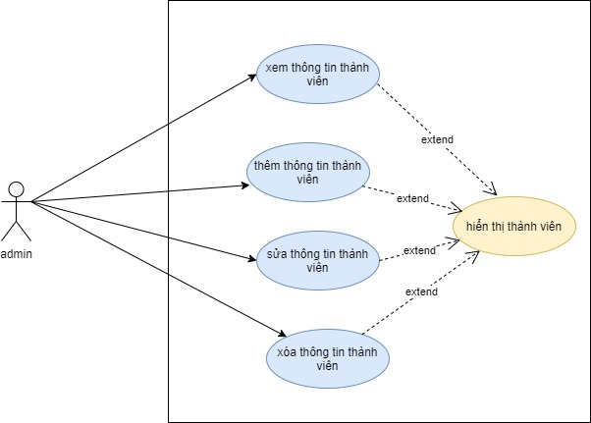

Hình 2.16 – Biểu đồ use case quản lý thành viên

|  |  |
| --- | --- |
|  | **Quản lý thành viên** |
| **Tên** | Quản lý thành viên |
| **Tóm tắt** | Xem, sửa, xóa các tài khoản thành viên |
| **Dòng sự kiện chính** | Người dùng đăng nhập hệ thống để sử dụng chức năng |
| **Các dòng sự kiện** | 1a. Đăng nhập vào hệ thống  2a. Hệ thống hiện thị các chức năng và thông tin thành viên   1. Xem thông tin thành viên 2. Thêm thông tin thành viên 3. Sửa thông tin 4. Xóa thông tin thành viên |
| **Điều kiện tiên quyết** | Đăng nhập được vào hệ thống |
| **Các yêu cầu đặc biệt** | Giao diện và các thao tác dễ dùng với người lần đầu tiên sử dụng |

Bảng 6 – Đặc tả Usecase Quản lý thành viên

* Biểu đồ use case Thống kê

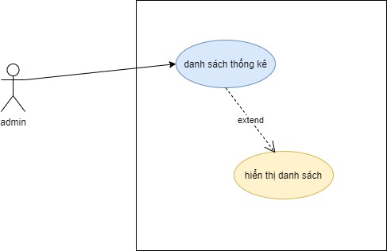

Hình 2.17 – Biểu đồ use case thống kê

|  |  |
| --- | --- |
|  | **Thống kê** |
| **Tên** | Thống kê |
| **Tóm tắt** | Xem danh sách thống kê |
| **Dòng sự kiện chính** | Người dùng đăng nhập hệ thống để sử dụng chức năng |
| **Các dòng sự kiện** | 1a. Đăng nhập vào hệ thống  2a. Hệ thống hiện thị các chức năng   1. Xem thông tin thống kê 2. Hiển thị danh sách |
| **Điều kiện tiên quyết** | Đăng nhập được vào hệ thống |
| **Các yêu cầu đặc biệt** | Giao diện và các thao tác dễ dùng với người lần đầu tiên sử dụng |

Bảng 7 – Đặc tả use case thống kê

### Sequence Diagram

Biểu đồ Sequence Diagram - Login

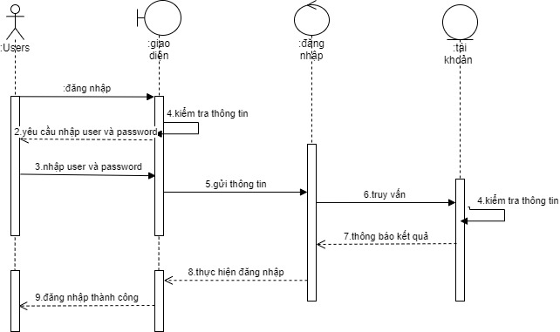

Hình 2.18 – Biểu đồ Sequence Diagram - Login

Biểu đồ Sequence Diagram - Quản lý Sản phẩm

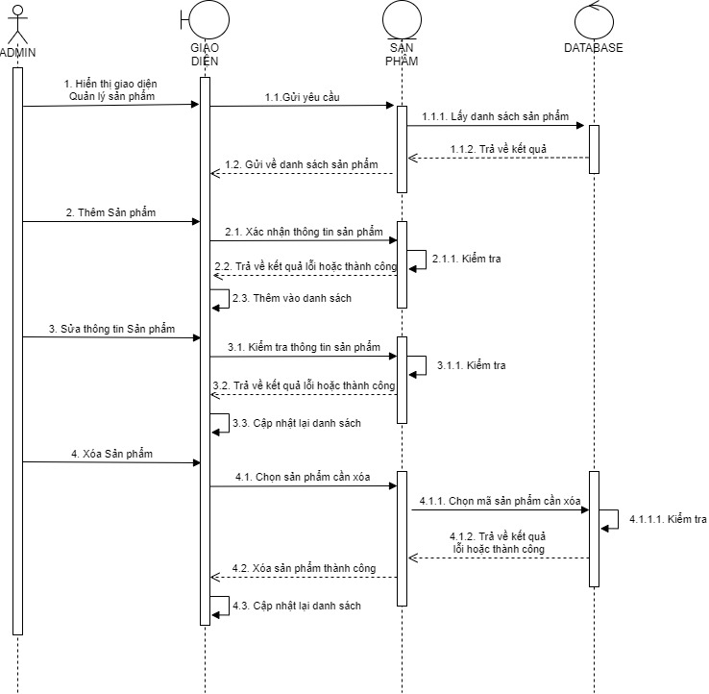

Hình 2.19 – Biểu đồ Sequence Diagram - Quản lý Sản phẩm

Biểu đồ Sequence Diagram - Order

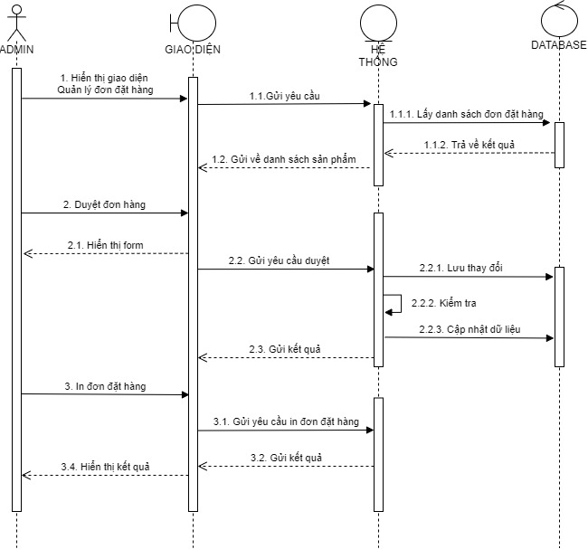

Hình 2.20 – Biểu đồ Sequence Diagram - Order

Biểu đồ Sequence Diagram - Quản lý User

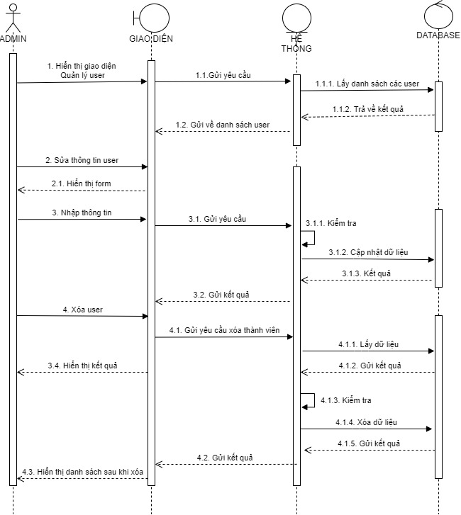

Hình 2.21 – Biểu đồ Sequence Diagram - Quản lý User

### Class Diagram

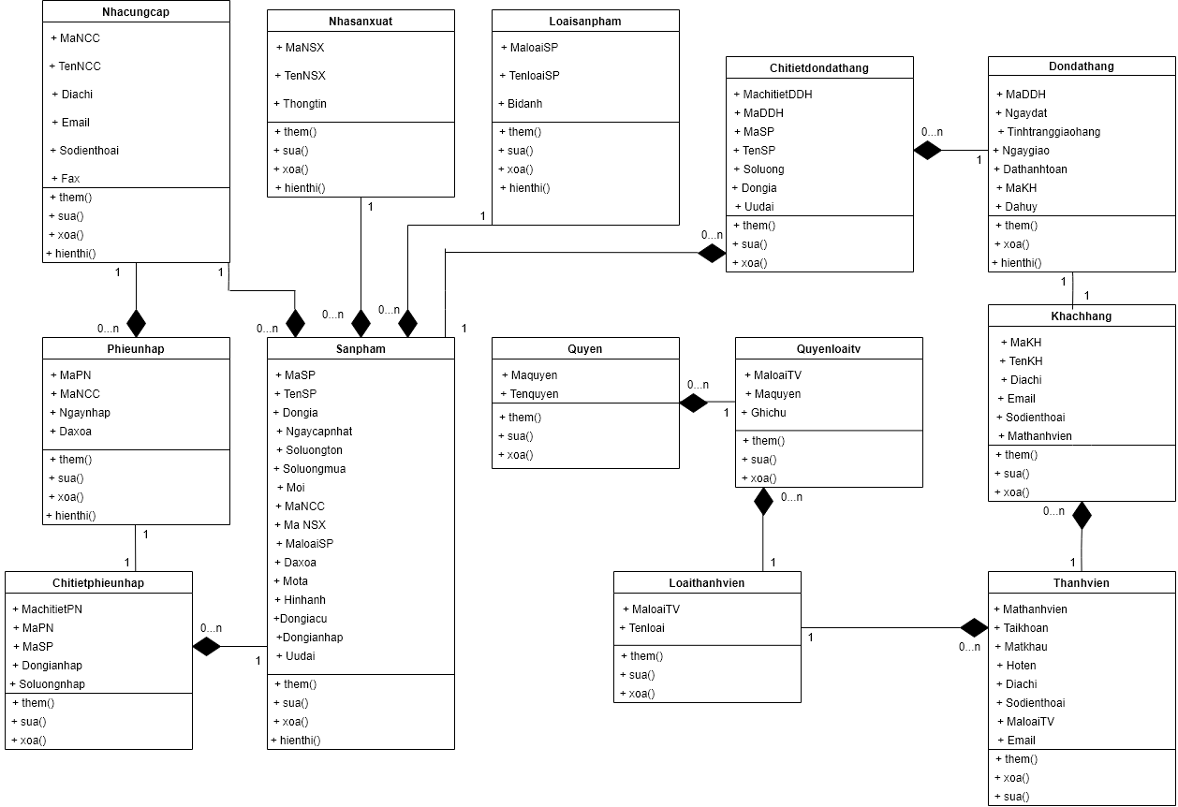

Hình 2.22 – Class Diagram

### Database Diagram

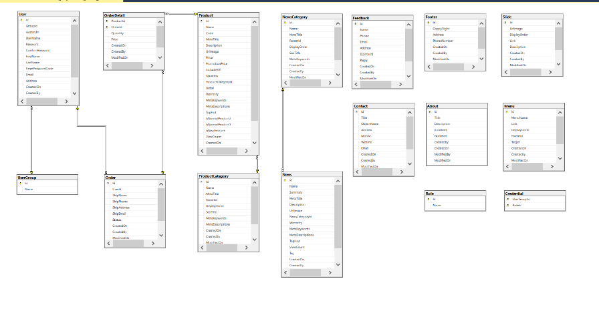

Hình 2.23 – Database Diagram

# CHƯƠNG 3 : CÀI ĐẶT HỆ THỐNG

## 3.1. Quản lý Admin

### 3.1.1. Trang chủ

Hình 3.1 – Giao diện Trang chủ

### 3.1.2. Trang Quản lý User

Hình 3.2 – Giao diện Trang Quản lý User

### 3.1.3. Trang Quản lý Đơn đặt hàng

Hình 3.3 – Giao diện Trang Quản lý Đơn đặt hàng

## 3.2. Quản lý hệ thống

### 3.2.1. Trang Đăng nhập

Hình 3.4 – Giao diện Trang Đăng nhập

### 3.2.2. Trang chủ

Hình 3.5 – Giao diện Trang chủ

# KẾT LUẬN

Để làm được đồ án chúng em đã vận dụng các kiến thức được thầy cô giảng dạy qua các môn học cùng với các tài liệu trên mạng để tìm hiểu thêm.

Nhóm cũng đã nắm bắt các quá trình nghiệp vụ của quá trình phân tích thiết kế một hệ thống quản lý website bán giày và có thể nhìn nhận các thành phần của hệ thống một cách chi tiết

Nhóm đã rút ra một số kinh nghiệm khi xây dựng các biểu đồ biểu diễn hoạt động của hệ thống, có thể hiểu một cách khái quát về cơ sở dữ liệu của hệ thống.

Tuy nhiên do trình độ và thời gian hạn chế nhóm chúng em vẫn còn nhiều vấn đề của hệ thống chưa giải quyết được kính mong nhận được sự góp ý của các thầy cô. Chúng em xin chân thành cảm ơn.